**15. ReactJS-HOL**

**Implementation:**

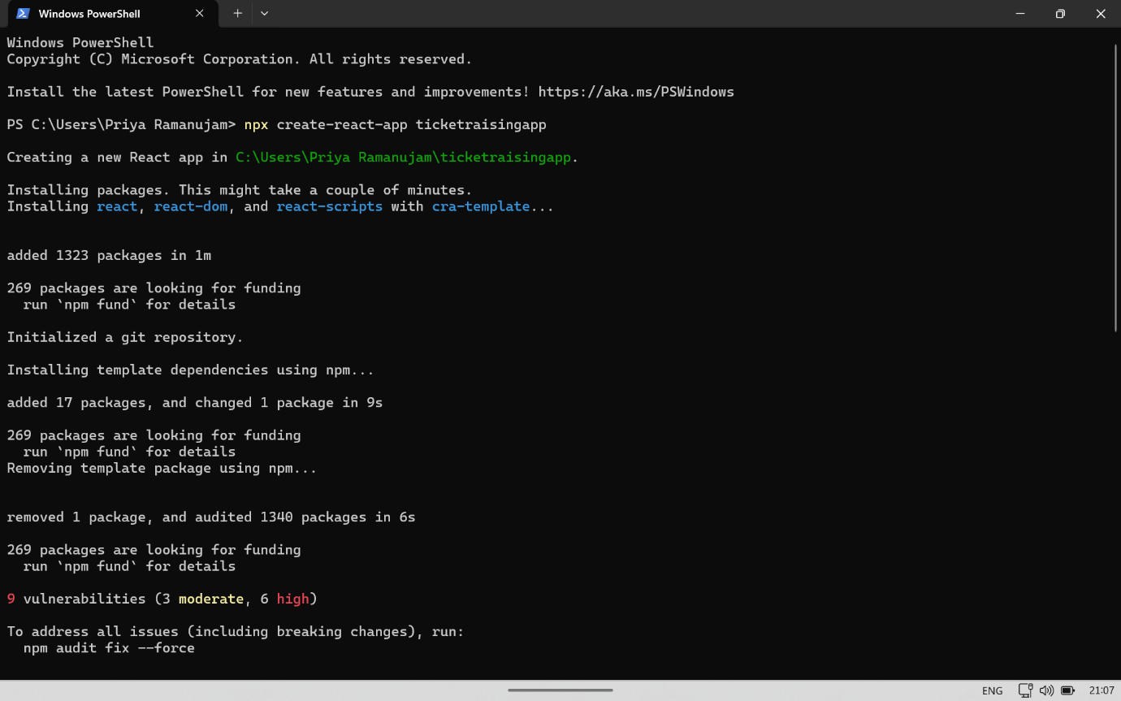

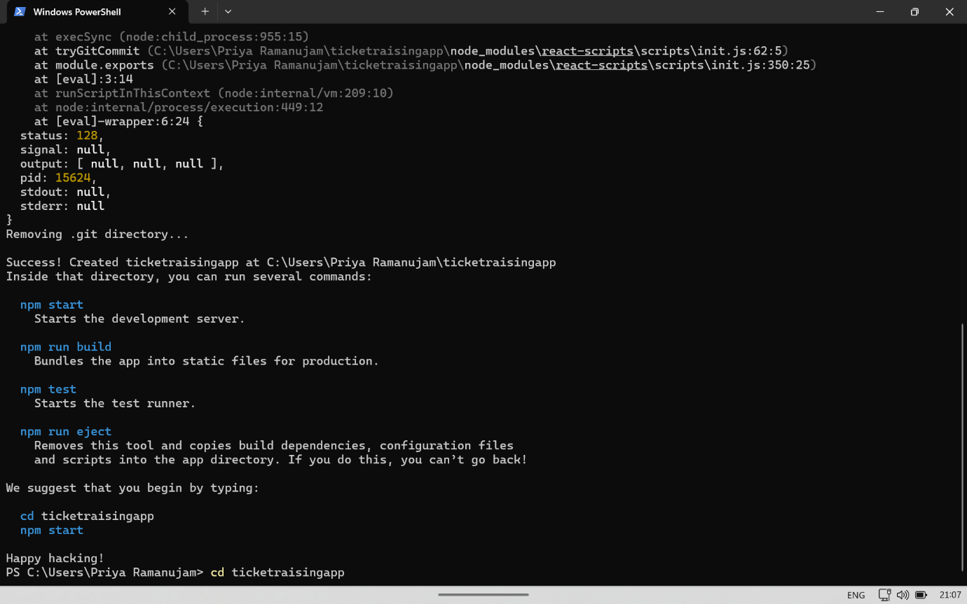

**App.js:**

import React, { useState } from 'react';

const ComplaintRegister = () => {

  const [employeeName, setEmployeeName] = useState('');

  const [complaint, setComplaint] = useState('');

  const handleNameChange = (e) => {

    setEmployeeName(e.target.value);

  };

  const handleComplaintChange = (e) => {

    setComplaint(e.target.value);

  };

  const generateReferenceNumber = () => {

    const prefix = 'REF';

    const randomNum = Math.floor(Math.random() * 10000);

    return `${prefix}${randomNum.toString().padStart(4, '0')}`;

  };

  const handleSubmit = () => {

      if (!employeeName.trim() || !complaint.trim()) {

      alert('Please fill in all fields');

      return;

    }

    const referenceNumber = generateReferenceNumber();

    alert(`Complaint submitted successfully!\nReference Number: ${referenceNumber}`);

        setEmployeeName('');

    setComplaint('');

  };

  return (

    <div style={{

      maxWidth: '600px',

      margin: '50px auto',

      padding: '30px',

      border: '1px solid #ddd',

      borderRadius: '8px',

      fontFamily: 'Arial, sans-serif'

    }}>

      <h2 style={{

        textAlign: 'center',

        color: '#333',

        marginBottom: '30px'

      }}>

        Complaint Registration

      </h2>

      <div onSubmit={handleSubmit}>

        <div style={{ marginBottom: '20px' }}>

          <label htmlFor="employeeName" style={{

            display: 'block',

            marginBottom: '8px',

            fontWeight: 'bold',

            color: '#555'

          }}>

            Employee Name:

          </label>

          <input

            type="text"

            id="employeeName"

            value={employeeName}

            onChange={handleNameChange}

            placeholder="Enter your name"

            style={{

              width: '100%',

              padding: '12px',

              border: '1px solid #ccc',

              borderRadius: '4px',

              fontSize: '16px',

              boxSizing: 'border-box'

            }}

          />

        </div>

        <div style={{ marginBottom: '20px' }}>

          <label htmlFor="complaint" style={{

            display: 'block',

            marginBottom: '8px',

            fontWeight: 'bold',

            color: '#555'

          }}>

            Complaint:

          </label>

          <textarea

            id="complaint"

            value={complaint}

            onChange={handleComplaintChange}

            placeholder="Enter your complaint details"

            rows="6"

            style={{

              width: '100%',

              padding: '12px',

              border: '1px solid #ccc',

              borderRadius: '4px',

              fontSize: '16px',

              resize: 'vertical',

              boxSizing: 'border-box'

            }}

          />

        </div>

        <button

          type="button"

          onClick={handleSubmit}

          style={{

            backgroundColor: '#007bff',

            color: 'white',

            padding: '12px 30px',

            border: 'none',

            borderRadius: '4px',

            fontSize: '16px',

            cursor: 'pointer',

            width: '100%',

            transition: 'background-color 0.3s'

          }}

          onMouseOver={(e) => e.target.style.backgroundColor = '#0056b3'}

          onMouseOut={(e) => e.target.style.backgroundColor = '#007bff'}

        >

          Submit Complaint

        </button>

      </div>

    </div>

  );

};

const App = () => {

  return (

    <div>

      <ComplaintRegister />

    </div>

  ); };

export default App;

